Những nguyên tắc dinh dưỡng mẹ cần lưu ý khi phát triển chiều cao cho con
Muốn tăng chiều cao cho trẻ, chế độ dinh dưỡng đóng một vai trò rất quan trọng. Tuy nhiên, chế độ ăn và cách thức bổ sung dinh dưỡng như thế nào thì không phải cha mẹ nào cũng áp dụng đúng. Bài viết dưới đây xin chia sẻ các nguyên tắc dinh dưỡng mẹ cần lưu ý khi phát triển chiều cao cho con.
Bên cạnh yếu tố gen di truyền, giới tính, hoạt động thể chất, chế độ dinh dưỡng đóng vai trò vô cùng quan trọng trong quá trình phát triển chiều cao của bé. Theo TS – BS Phan Bích Nga, Viện Dinh dưỡng Quốc gia: “Một chế độ dinh dưỡng hợp lý sẽ giúp bé đạt được chiều cao tối ưu. Biết cách lựa chọn và chế biến thực phẩm hợp lý phù hợp với nhu cầu cơ thể, đặc biệt là nhu cầu phát triển của hệ xương sẽ tạo điều kiện cho cơ thể phát triển chiều cao tốt nhất”.
Bác sĩ Phan Bích Nga cho biết có ba giai đoạn trẻ phát triển chiều cao tốt và nhanh nhất đó là trong bào thai, hai năm nằm nôi và ở tuổi dậy thì. Một chế độ dinh dưỡng khoa học, hợp lý sẽ giúp bé đạt được chiều cao đáng mơ ước. Để giúp bé đạt được điều đó, Bác sĩ Phan Bích Nga chỉ ra những nguyên tắc về dinh dưỡng mà các mẹ cần ghi nhớ dưới đây:
Bổ sung dưỡng chất từ tự nhiên cho trẻ
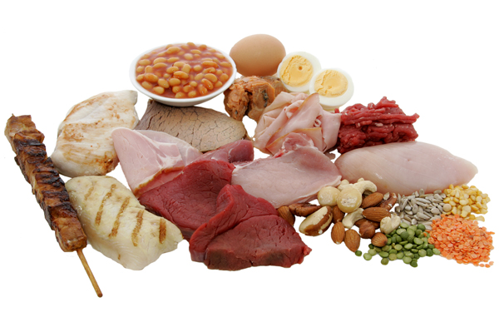
Những loại thực phẩm có lợi cho sự phát triển chiều cao của trẻ
Muốn tăng chiều cao cho trẻ, các mẹ cần bổ sung một chế độ ăn uống đầy đủ các dưỡng chất và lưu ý lựa chọn các thực phẩm hoàn toàn tự nhiên. Thực đơn hàng ngày của bé phải được xây dựng trên cơ sở đảm bảo cung cấp đủ các nhóm dưỡng chất protein, sắt, kẽm, vitamin A, vitamin D, đặc biệt là canxi để quá trình tăng trưởng chiều cao của bé đạt mức tối ưu.
Thịt gà, đậu nành, cải bó xôi, cà rốt, dâu tây, sâm, tôm, cua, trứng, sữa, đậu phụ… là những thực phẩm tự nhiên cực kỳ có lợi cho sự phát triển chiều cao của trẻ mà các mẹ không nên bỏ qua.
Tương tự thực phẩm, khi sử dụng sản phẩm hỗ trợ chiều cao cho trẻ, các mẹ nên lựa chọn những sản phẩm có thành phần 100% từ tự nhiên để đảm bảo an toàn, giúp trẻ đạt được chiều cao vượt trội.
Chế biến đúng cách thực phẩm chứa nhiều canxi
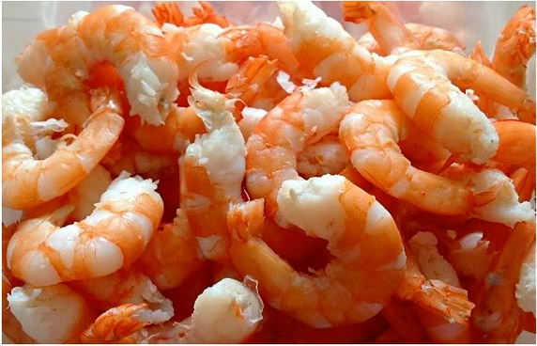
Việc bóc hết vỏ tôm chỉ giữ lại phần thịt làm giảm đáng kể lượng canxi
Nhiều bà mẹ lầm tưởng rằng cứ cho con ăn tôm, cua… là đã bổ sung một lượng lớn canxi cho cơ thể của bé mà không chú ý đến cách chế biến. Đa phần các mẹ thường bóc bỏ vỏ tôm, có người còn bỏ hết phần càng cua, chỉ giữ lại phần thịt tôm cua. Cách chế biến này vô tình đã làm lãng phí một lượng canxi đáng kể vì thực chất lượng canxi chủ yếu ở trong vỏ tôm, cua còn phần thịt chỉ cung cấp chất đạm là chính. Do vậy chính các hải sản rẻ tiền như tôm đồng ăn cả vỏ, cá nhỏ kho được cả xương, cua đồng… lại có hàm lượng canxi rất cao.
Trẻ nhỏ cũng chỉ cần bổ sung chất đạm tùy theo từng độ tuổi nhưng nếu cho trẻ ăn quá nhiều đạm cũng không tốt, có thể dẫn tới rối loạn tiêu hóa, đi ngoài, táo bón hoặc thừa cân, béo phì. Nếu muốn cung cấp canxi cho cơ thể, bạn có thể chọn các loại tôm nhỏ để ăn được cả vỏ, bỏ thời gian để say phần càng cua, lọc lấy nước chế biến một số món như canh, súp cho bé.
Tránh bổ sung quá nhiều canxi cho bé
Canxi là một trong những thành phần không thể thiếu để tăng chiều cao cho trẻ, tuy nhiên, nếu bổ sung quá nhiều sẽ dẫn đến hiện tượng thừa canxi gây phản tác dụng.
Theo các chuyên gia dinh dưỡng, nếu cơ thể thừa canxin, trẻ có thể bị lùn. Điều này được lý giải là do hàm lượng canxi trong máu tăng cao có thể đi vào xương nhiều hơn, làm cốt hóa các đầu xương sớm, dẫn đến hạn chế sự phát triển xương, ảnh hưởng tiêu cực tới quá trình phát triển chiều cao.
Những nguyên tắc dinh dưỡng mẹ cần lưu ý khi phát triển chiều cao cho con


Thừa canxi sẽ khiến bé có nguy cơ bị lùn
Khi phát hiện thấy bé có một số biểu hiện như táo bón, mệt mỏi, buồn nôn, biếng ăn hoặc đau xương, đau cơ, đi tiểu nhiều, các mẹ nên đưa con đi kiểm tra xem lượng canxi huyết của bé có quá cao hay không để có cách điều chỉnh kịp thời.

